SILENDO

LIBERTATEM
SERVO

Presentano gli Autori ed il Presidente dell’Associazione Giorgio Mathieu

Probabile presenza del Presidente Francesco COSSIGA

La S.Vs. è invitata venerdì 21 maggio 2010 alle ore 18,00 presso IL CIRCOLO UNIFICATO in viale Druso n. 20 a Bolzano (ex Ospedale Militare) alla presentazione del libro:

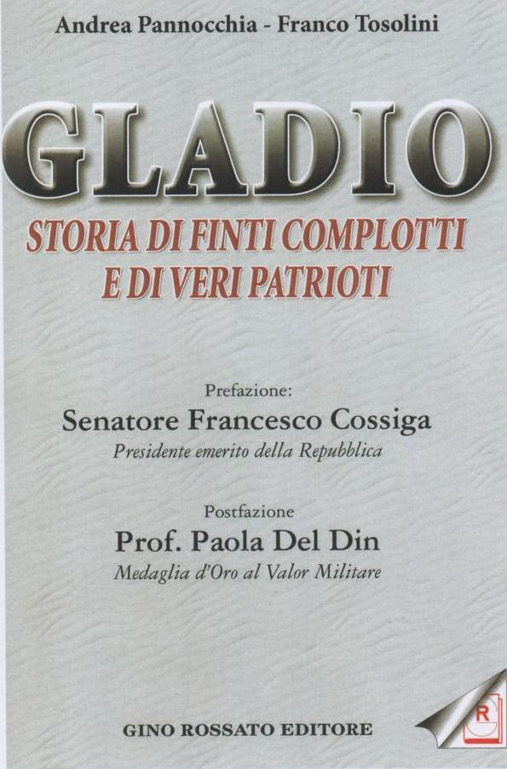
Il Delegato
per l’Alto Adige Lino TRETTEL
39100 Bolzano via Orazio n. 20
tel. 0471-285868 cell.335-7015156
e-mail trettel.lino@virgilio.it

Il Segretario
per l’Alto Adige
Franco Bortolameolli
via Capri n. 28/7
tel. 0471-918338
cell.347-7309808 e-mail : ossana@tin.it

All’interno ampio parcheggio

MODERATORE IL GIORNALISTA FRANCO SITTON

